附件2：
会议报名须知
一、中国光伏行业协会会员单位报名方式：
中国光伏行业协会会员单位可享受1人免费名额，请填写附件3“中国光伏行业协会会员单位报名回执表”,并于10月17日前发送至huiyuanbu@chinapv.org.cn邮箱。
超出人数按非会员单位报名方式通过报名通道报名至光伏們会务组，收取会议费1500元/人缴纳。
联系人： 杨瑞芹
电 话： 010-68200069
二、非会员单位报名方式：
本次会议采用微信方式报名方法如下：
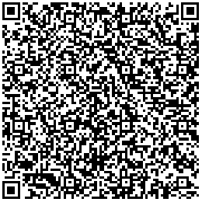
方法：微信扫描二维码，进入会议报名界面按要求填写相关报名信息，或直接联系会务组索要报名表参与报名填写。
联系人：戴祎墨
电 话：18610189191
邮 箱：mendao@pvmen.com

